STOWARZYSZENIE „U ŹRÓDŁA” oraz

OŚRODEK ROZWOJU OSOBISTEGO I DUCHOWEGO „TU I TERAZ”

W NOWYM KAWKOWIE
www.tuiteraz.eu www.u-zrodla.pl

zapraszają 9-16 lipca 2016 na warsztat

„7 DNIOWE ODOSOBNIENIE SATSANG
Z PATRYCJĄ PRUCHNIK NITYĄ”



Nitya jest przebudzonym nauczycielem non-duality w tradycji Advaita Vedanty. Jej mistrzem jest Sri Mooji, z którego błogosławieństwem prowadzi satsangi, odosobnienia, medytacje, warsztaty.

Słowo satsang pochodzi z sanskrytu i oznacza „obcowanie z Prawdą”. Jest spotkaniem, którego celem jest przebudzenie się do Prawdy, powrót do naturalnego stanu Istnienia. Nie jest to nauka, nie jest to kolejny koncept dla umysłu. Potrzebna jest jednak szczera chęć odkrycia tego, co w nas wieczne, niezmienne i wolne. Nitya towarzyszy przy-Jaźni w odkryciu, którego każdy dokonać będzie musiał sam. Udziela jedynie wskazówek, które zostawili niegdyś inni podróżni. Satsangi są spontaniczne, nakierowane na badanie samego siebie, przyglądanie się Kim Jestem poza uwarunkowaną identyfikacją.

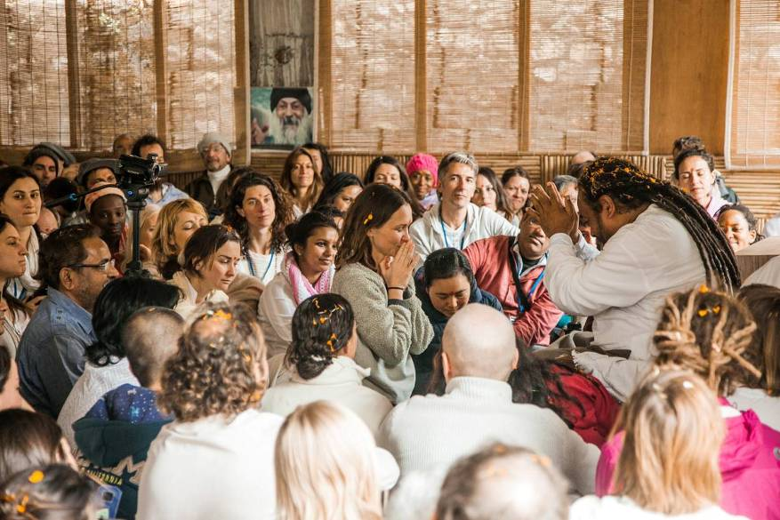
Tak pisze o sobie: „Niczego nowego nie zamierzam Cię uczyć, mogę jedynie spróbować przypomnieć Ci to, co jest z Tobą zawsze – przykryte niekiedy kurzem błędnych wyobrażeń i pożyczonych tożsamości. Zapraszam Cię na spotkanie ze sobą, z medytacją, odpoczynkiem od umysłu, jego przekonań, pragnień, czy zmartwień – spotkanie w miejscu, w którym wszystko jest jak być powinno, niezależnie od okoliczności.
Chociaż nie mam żadnej misji, ani potrzeby zbawiania świata, dzielenie się z osobami, które pragną spojrzeć do wewnątrz oraz gotowe są zadać sobie pytanie; „Czym jestem?" jest moją ogromną pasja. Rozwikłanie tego zagadnienia... rozwiązuje wszystkie inne.”
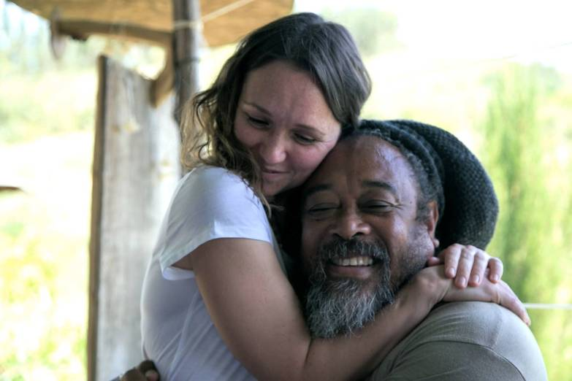
Strona internetowa Patrycji: http://www.satsang.com.pl/
Pierwszy wywiad Jarka Darmosa z Patrycją:
http://www.youtube.com/watch?v=puLBHn48yFQ
Drugi wywiad: https://www.youtube.com/watch?v=J96VdehNPv0

Podczas 7 dniowego pobytu Nitya skupi się głównie na Satsangu. Poprowadzi również jogę, medytację, badanie samego siebie (self-inquiry) taniec uwalniający oraz zajęcia warsztatowe. Kilka dni pobytu odbędzie się w milczeniu (poza satsangiem i zajęciami warsztatowymi).

Nitya prowadzi grupy spontanicznie, możliwe są zmiany w planie dnia w zależności od tego jak poczuje grupę.

PATRYCJA PRUCHNIK:
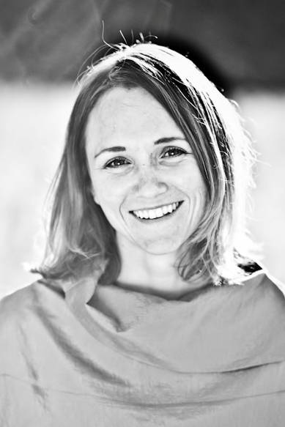

Po raz pierwszy świadomie poczułam, że jest coś więcej do odkrycia w wieku 18 lat. Przygotowywałam się do koncertu w domu mojej nauczycielki od fortepianu kiedy w ręce wpadła mi książka Paula Bruntona „Ścieżkami Jogów”.
W środku umieszczone było zdjęcie Ramany Maharishiego. Gdy je ujrzałam, łzy spłynęły po mojej twarzy, nie mogłam oderwać wzroku od fotografii, rozpłakałam się. Zamiast przygotowywać się do koncertu cały dzień spędziłam z książką pod fortepianem.
To było pierwsze przypomnienie, bez zrozumienia, co się dzieje.
Minęło kilka lat. Kolejny znaczący moment przyszedł w związku z chorobą, oraz mierzeniem się strachem przed śmiercią. Unieruchomienie w łóżku na kilka miesięcy zmusiło mnie by dzień po dniu, obserwować ciało i umysł. Zrozumiałam, że śmierć jest naturalnym, nieuchronnym ruchem wszechświata. Zobaczyłam szerszą perspektywę, w której mieszczą się wszystkie myśli i doświadczenia, dla której śmierć ciała nie jest niczym strasznym.
Z tego miejsca szereg wydarzeń poprowadził mnie prosto do Indii. Trafiłam do ashramu Ramany Maharishiego w Tiruvannamalai . Tam po raz pierwszy zetknęłam się z satsangami.
Najbardziej znaczącym było spotkanie z Shiva Shakti, hinduską kobietą. Piętnastominutowe widzenie z nią wprowadziło mnie w samadhi sprawiło, że umysł zatrzymał się. W takim stanie pozostałam przez kolejnych kilka tygodni pomimo choroby i pobytu w szpitalu.
Rok później podczas satsangu z Sri Moojim w Krakowie zobaczyłam, że ‚ja’ nie istnieje poza myślą. Z pozoru błahe zdarzenie, jednak przewróciło ‚moje’ życie i doświadczenie do góry nogami. Świat zewnętrzny, czas, całkowicie zatrzymały się pomimo nieustannie zmieniających się okoliczności zewnętrznych. Życie zaczęło przypominać spontaniczną egzystencję, bez autora, bez wysiłku, oraz bez głównego bohatera. Przez wiele miesięcy nie potrafiłam odnaleźć słów by opisać to, co się wydarzyło.
Kolejne lata spędziłam na satsangach, podróżując od jednego nauczyciela do drugiego, czasem będąc tłumaczem, innym razem organizując spotkania w swoim domu.
W obecności Sri Moojiego rozpadły się wszystkie iluzje. Całkowicie zaufałam jego słowom i w świat jaki znałam wcześniej przestałam wierzyć. Na zawsze pozostanie moim ukochanym Nauczycielem i Mistrzem wypełniając moje serce wdzięcznością poza słowami.
Prowadzę zwyczajne życie. Jestem matką dwójki dzieci, pracuję, uczę jogi, muzykuję. Nie mam do przekazania żadnej wiedzy, nie jestem guru, przewodnikiem ani ‚świętą’.
Dzielę się z osobami, które pragnął spojrzeć do wewnątrz, oraz gotowe są zadać sobie pytanie Kim jestem? Ponieważ rozwikłanie tego zagadnienia...rozwiązuje wszystkie inne.
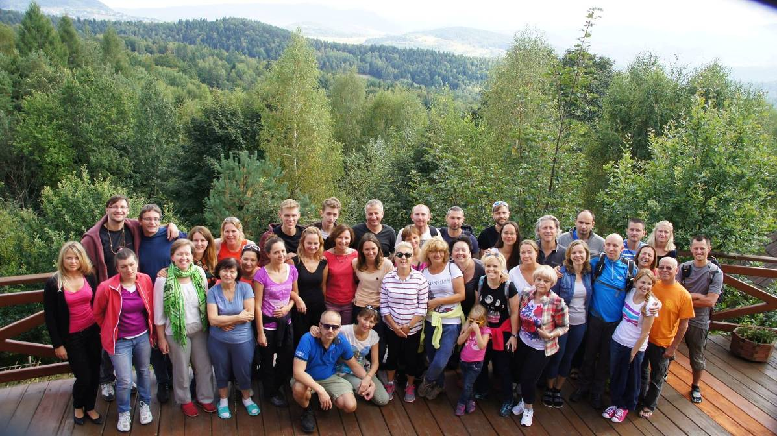

MOOJI:
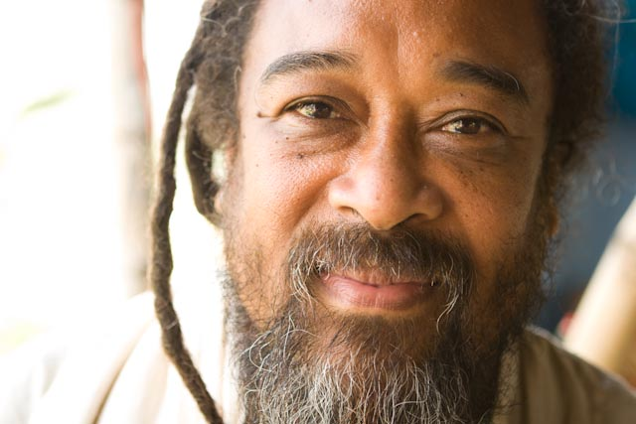
Nauczyciel duchowy advaity wedanty, uczeń Poonjaji. Anthony Paul Moo-Young urodził się na Jamajce. W roku 1969 przeniósł się do Anglii. Przez wiele lat pracował jako uliczny malarz. W 1987 roku przypadkowe spotkanie z chrześcijańskim mistykiem zmieniło jego życie i poprzez modlitwę przywiodło go do bezpośredniego doświadczenia wewnętrznej boskości. Doświadczył tak radykalnej zmiany świadomości, że zewnętrznie jego znajomym wydawało się, że jest zupełnie innym człowiekiem. Wraz z przebudzeniem jego świadomości duchowej, zaczęła się głęboka transformacja, która rozwijała się w formie wielu cudownych doświadczeń i wglądów mistycznych. Wkrótce potem przestał uczyć, opuścił dom i przez kolejne sześć lat dryfował w stanie spontanicznej medytacji i zapomnieniu o zewnętrznym świecie. W 1993 roku wyjechał do Indii, żeby odwiedzić miejsce gdzie żył Ramakrishna, ale przypadkiem trafił do Papaji i pozostał z nim kilkanaście miesięcy. Pewnego dnia mistrz powiedział mu: „Jeśli pragniesz stać się jednym z prawdą, musisz całkowicie zniknąć.” Słysząc to, w jego umyśle pojawiło się wielkie uczucie pokoju, pustki i miłości wobec mistrza. Jego umysł został włączony do Źródła. Od 1999 roku Mooji naucza prawd advaity wedanty. Obecnie mieszka w Londynie, gdzie naucza wszystkich, którzy są zainteresowani poszukiwaniem prawdy. Podróżuje również do Europy i Indii. Przesłanie: „.. niektórzy z was czekają na cud w waszym życiu (..) ale całe życie jest cudem. Gdyby to naprawdę zależało od ciebie, mój drogi, nie przetrwałbyś dnia! Czy to ty sprawiasz, że twoje ciało funkcjonuje? Czy to ty sprawiasz, że bije twoje serce? (..) Całe życie jest cudowne, ale ty tego nie rozpoznajesz. (..) oddzielasz się od kosmicznej harmonii, stajesz się uciekinierem od Wieczności. Czyż nie jest to niedorzeczny pomysł? Po prostu zatrzymaj się i zastanów.”
www.mooji.org/
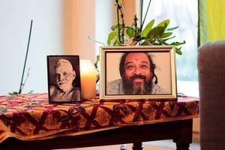

"Jest takie miejsce,
gdzie nikt nic od Ciebie nie chce i Ty od nikogo nie chcesz...
Jest takie miejsce,
w którym schronisz się gdy brak słońca, schowasz się gdy wieje wiatr...
Jest takie miejsce,
gdzie kochasz, nie pragnąc być kochanym,
rozumiesz, bez potrzeby bycia zrozumianym,
dając otrzymujesz,
umierając rodzisz się w życiu wiecznym.
Tam chcę Cię spotkać."
~ Nitya

TERMIN: 9-16.VII. 2016
Czas trwania: początek zajęć 9.VII godz. 18 (zaczynamy w sobotę);
zakończenie 16.VII godz. 14 (obiadem w sobotę);
MIEJSCE: Ośrodek Rozwoju Osobistego i Duchowego „Tu i Teraz”,
Nowe Kawkowo www.tuiteraz.eu
KOSZTY: 800 zł warsztat + koszty pobytu i wyżywienia
KONTAKT: www.tuiteraz.eu biuro: 0662759576
Maja Wołosiewicz - Towalska 0606994366,
Jacek Towalski 0602219382
Uwaga: Konieczna szybka wpłata zaliczki w wysokości 250 zł zaraz po mailowej rezerwacji miejsca noclegowego (z opisem ”zaliczka za pobyt 9-16.VII. 2016) na konto Ośrodka Tu i Teraz. Ilość miejsc ograniczona - w tym samym czasie odbywają się w ośrodku także inne warsztaty!
BANK PKO BP
92 1020 3541 0000 5502 0206 3410
Tydzień przed zajęciami zaliczki nie zwracamy!!!

